Carbón

# Carbón vegetal

Es un combustible sólido, frágil y poroso con un alto contenido de carbono. Se produce mediante el calentamiento de la madera o residuos vegetales en ausencia de aire, un proceso llamado carbonización, a temperaturas que oscilan entre los 400 y los 700 ºC.

## Poder calorífico

El carbón vegetal tiene un poder calorífico considerable, generalmente entre 25.000 y 35.000 kj/kg, lo que lo convierte en una fuente de energía más potente que la leña, llegando a tener hasta tres veces más poder calorífico que esta última. Su alta concentración de carbono le otorga propiedades energéticas destacadas, lo que lo hace útil para usos como la calefacción, la cocina, y otras aplicaciones industriales y comerciales. Además, el carbón vegetal también es utilizado en la agricultura y la horticultura para mejorar la retención de agua y nutrientes en el suelo.

## Carbón vegetal vs mineral

Cabe mencionar que el carbón vegetal es diferente del carbón mineral, que se forma por la acción del calor y la presión sobre materiales orgánicos enterrados durante millones de años y es la fuente principal de los combustibles fósiles como el petróleo y el gas natural.

El carbón vegetal es una opción más sostenible y renovable en comparación con el carbón mineral, ya que se puede obtener de manera más rápida a partir de residuos vegetales y madera.

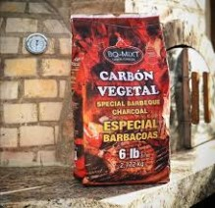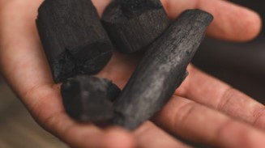

## Creación de carbón vegetal

"Carbono vegetal" se refiere al producto resultante de la carbonización de la madera en un proceso de pirólisis, que es la descomposición térmica de la materia orgánica en ausencia de oxígeno.

### Proceso

Durante este proceso, la madera se calienta gradualmente y pasa por varias etapas:

Primera etapa: Hasta alcanzar los 170 ºC, se produce principalmente la deshidratación de la madera y la destilación de algunos aceites esenciales, junto con una pequeña degradación de la madera.

Segunda etapa: A partir de los 170 ºC hasta los 270 ºC, se producen desprendimientos abundantes de gases como el dióxido de carbono y el monóxido de carbono, así como líquidos acuosos.

Tercera etapa: A temperaturas superiores a 600 ºC, se llega a la carbonización, donde el desprendimiento de sustancias volátiles es máximo, y el residuo sólido resultante es el carbón vegetal.

### Carboneros

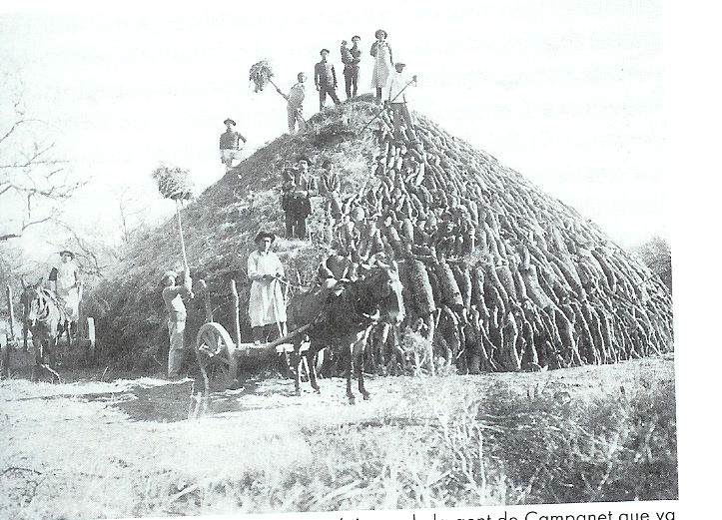

Los **carboneros** eran personas dedicadas a la producción de carbón vegetal mediante el proceso de carbonización de la madera. Esta actividad era común en épocas antiguas y en áreas rurales, donde se utilizaba el carbón vegetal como fuente de energía para cocinar y calentar, así como para otros fines industriales y artesanales.

El proceso de producción de carbón vegetal llevaba tiempo y requería habilidades y conocimientos específicos. Los carboneros solían trabajar en áreas boscosas o cercanas a ellas, donde recolectaban madera y la apilaban en montones llamados **carboneras**. Luego, encendían fuego en la base de estas pilas de madera y controlaban cuidadosamente el proceso de carbonización al limitar el suministro de oxígeno.

La **barraca de carbonero** es una rudimentaria construcción con la que el carbonero se protegía mientras realizada su actividad.

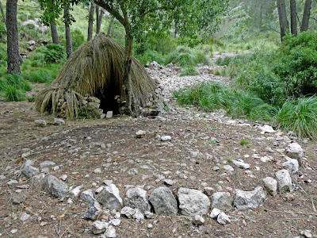

# CARBÓN MINERAL

A medida que aumenta la antigüedad del carbón, se produce una mayor concentración de carbono y una disminución en la proporción de otros elementos como nitrógeno (N), azufre (S) y agua. Esto da lugar a una mayor calidad y poder calorífico en el carbón.

* La turba es el carbón de menor poder calorífico (300 Kcal/kg) y se encuentra en zonas frías y húmedas donde la materia orgánica no se degrada completamente, todavía se pueden observar restos orgánicos a simple vista.
* El lignito, con un poder calorífico de 6000 Kcal/kg, es más oscuro y compacto que la turba, pero no tiene brillo. Es el carbón más abundante en las cuencas mineras españolas.
* La hulla, con un poder calorífico de 7000-8000 Kcal/kg, es más compacta y presenta cierto brillo en comparación con el lignito.
* La antracita, con el mayor poder calorífico (8500 Kcal/kg), tiene un aspecto duro, seco y con un intenso brillo metálico.

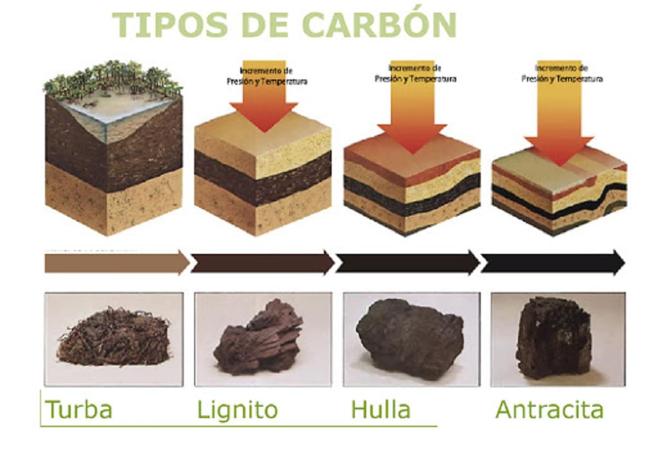

## Grafito

Si las condiciones de presión y temperatura siguen aumentando, la antracita se transforma en **grafito** a través de un proceso de metamorfismo.

El grafito no se utiliza como fuente directa de energía, a diferencia de otros tipos de carbón que se queman para generar calor y energía. Es un material de **carbono puro** con una estructura cristalina en capas que posee resistencia al calor y a productos químicos, lo que lo hace valioso en diversas aplicaciones, aunque no como fuente energética principal.

El nombre "grafito" proviene del término griego "graphein", que significa "escribir". El grafito recibió este nombre debido a su uso histórico en la fabricación de lápices.

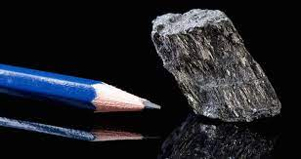

Cada tipo de carbón tiene diferentes aplicaciones y utilidades según su poder calorífico y otras características. La antracita y el grafito, debido a su alto poder calorífico y propiedades especiales, tienen aplicaciones específicas en la industria y la tecnología.

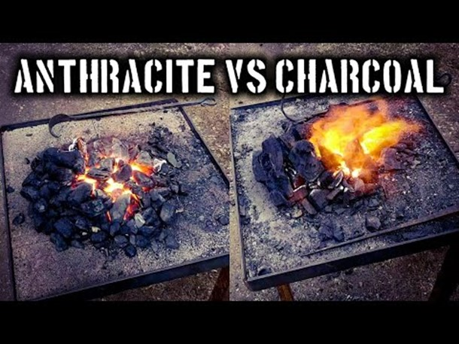

## Ventajas

El carbón es un combustible de alto poder calorífico y abundante (existen reservas para unos 220 años al ritmo de consumo actual), pero también es un combustible muy **sucio**, con alto contenido en **azufre** que al quemarse produce SOX (lluvia ácida y smog clásico). Además emite el **doble de CO2** que el petróleo.

## Extracción del carbón

Dependiendo de la profundidad del carbón, se extrae de explotaciones a cielo abierto o de minas subterráneas:

La actual legislación obliga a las compañías a hacer restauraciones paisajísticas una vez finalizada la explotación

**EXPLOTACIONES A CIELO ABIERTO**

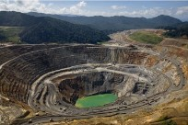

Económicas

Gran impacto ambiental y paisajístico

**MINAS SUBTERRÁNEAS**

Alto riesgo de accidentes (explosiones, colapso de galerías, etc.)

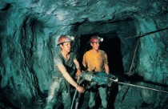

Alto coste económico

Alto riesgo de enfermedades derivadas (silicosis, pulmones negros) Impactos de la minería en general

Las minas generan:

Grandes ESCOMBRERAS donde se acumulan los productos que no interesan de la extracción

Contaminación del aire por polvo

Contaminación del agua por lixiviados de las balsas de lavado

# CENTRALES TÉRMICAS

En las centrales térmicas se produce el 30% de la electricidad mundial. Existen varios tipos:

## 1) CENTRAL CLÁSICA

El carbón se quema para generar vapor, que hace girar unas turbinas que mueven los alternadores, donde se transforma la E. mecánica en E. eléctrica que va ya a la red de distribución.

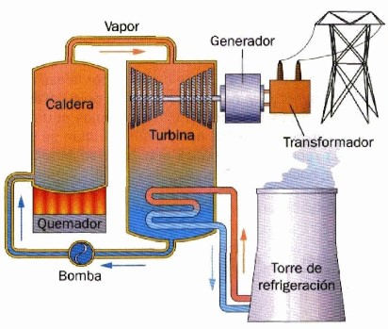

Este proceso es muy poco eficiente (aprox. 32% de la E. del carbón se transforma en E. eléctrica) y de alto grado de impacto ambiental (produce gran cantidad de CO2, SOx y NOx y los impactos de la minería). Para minimizar los efectos nocivos, se han buscado alternativas:

Preprocesado del carbón: Triturarlo y lavarlo para eliminar el azufre. (Genera grave contaminación del agua)

Gasificación del carbón: En una combustión incompleta con alto contenido en hidrógeno, se forma un conjunto de gases combustibles de los cuales es más fácil eliminar los compuestos de azufre Filtros en la chimenea que retienen los SOx

Actualmente se sustituye el carbón por derivados del petróleo (fuel) y sobre todo gas natural (mayor poder calorífico, mayor eficiencia y menor contaminación, ya que reduce la generación de CO2, SOx y NOx)

Productos derivados del carbón PRINCIPAL USO DEL CARBÓN: CENTRALES TÉRMICAS

## 2) Centrales termoeléctricas de ciclo combinado

Funcionan con 2 turbinas:

Una TURBINA DE GAS que utiliza gas natural o carbón gasificado como combustible, pero en lugar de calentar agua, se aprovechan los propios gases dela combustión para accionar una turbina y un generador eléctrico.

Una TURBINA DE VAPOR clásica

En algunos casos también se aprovecha el calor de los gases de la combustión (600ºC) para general vapor de alta presión, que mueve una tercera turbina

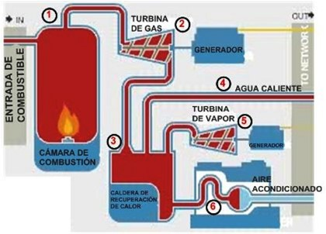

Con este método se consiguen eficiencias mucho más altas (hasta 55%) y se produce menor contaminación.

## 3) SISTEMAS DE COGENERACIÓN

Son sistemas de alta eficiencia donde se aprovecha el mismo combustible para generar 2 o más productos: electricidad y calor aprovechable (hornos, agua caliente, etc.) o electricidad y E. mecánica (movimiento de una máquina). Es muy útil en industrias Ej. Azulejeras de Castellón: aprovechan el calor de los hornos para generar vapor y mover una turbina (se autoabastecen de electricidad), pero también en viviendas, ej: calderas para generar electricidad, agua caliente sanitaria y calefacción

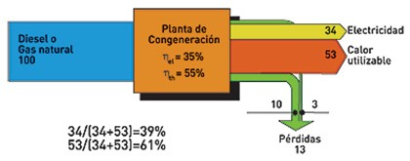

Su filosofía consiste en recuperar la E. útil del combustible para aprovecharla al máximo.